Koncepcja innowacji
Cztery zmysły teatru
Zrealizowanej i przetestowanej w Teatrze Ludowym
w terminie czerwiec 2018 – luty 2019

Spis treści:
Kontekst społeczny innowacji…………………………………………………………………3
Idea innowacji „Cztery zmysły teatru”………………………………………………………...3
Etapy wdrażania innowacji………………………………………………………………….…4
Scenariusze warsztatów synestetycznych……………………………………………………...7
Projekt scenografii instalacji……………………………………………………………….…17
Scenariusz instalacji, zawierający opis rozwiązań teatralnych oraz działań uczestników…...18
Organizacja i logistyka instalacji……………………………………………………………..22
Przewidywane rezultaty instalacji…………………………………………………………….22
Rekomendacje dotyczące realizacji innowacji………………………………………………..23

Kontekst społeczny innowacji
W Polsce osoby z dysfunkcją wzroku często rezygnują z kultury, a z teatru szczególnie. Większość instytucji w Polsce nie jest przystosowana dla osób z dysfunkcją wzroku. Często brakuje informacji o wydarzeniach, wykwalifikowanego personelu, przygotowania technicznego i odpowiedniego oznakowania. Brakuje spektakli teatralnych skierowanych do widzów niewidomych. Spektakle z audiodeskrypcją są rzadkością i ograniczają się jedynie do przekazywania treści spektaklu przez słuchawki lub głośnik. Niewidomy odbiorca może usłyszeć, co się dzieje na scenie, ale odbiera to tylko jednym zmysłem – słuchem.
Jednak jesteśmy przekonani, że największym ograniczeniem w dostępie i możliwości korzystania z kultury, uczestniczenia w życiu teatralnym dużo bardziej istotnym niż kwestie logistyczne, techniczne, organizacyjne, a nawet finansowe są kwestie mentalne. Osoby niewidome często mówią o zwyczajnym wstydzie uczestniczenia w życiu teatralnym, ponieważ wiele razy zetknęli się z komentarzami w stylu "po co idziesz do teatru jak i tak nic tam nie widzisz"?
Realizacja innowacji miała przede wszystkim rozmontować bardzo mocno zakorzeniony w mentalności społecznej osąd, że doświadczenie teatralne można odbierać tylko za pomocą wzroku, miała przełamać prymat zmysłu wzroku w odbiorze teatralnego doświadczenia.
Dla widzów niewidomych lub słabowidzących podstawowym narzędziem „patrzenia” jest również zmysł dotyku, węchu, smaku, dzięki którym poznają kształt, fakturę, temperaturę, konsystencję i zapach materii. Zadaniem innowacji było przekonanie widza - odbiorcy kultury, zarówno tego z dysfunkcją wzroku jak i zakorzenienie w podstawowej świadomości społecznej, że inne zmysły, inne narzędzia " patrzenia" dostępne osobom niewidomym mogą stać się pełnoprawnym narzędziem odbioru teatralnego doświadczenia, a często nawet odbioru pełniejszego, wielowymiarowego, synestetycznego.
Zaangażowanie widzów z dysfunkcją wzroku do odbioru sztuki teatralnej wydaje się być, o tyle uzasadnione, że pozwoli na nowo sformułować rolę teatralnego odbiorcy, którego ograniczenia i niepełnosprawność nie są przeszkodą w odbiorze teatru.
Idea innowacji „Cztery zmysły teatru”
Innowacja „Cztery zmysły teatru” miała na celu wypracowanie unikalnego, uniwersalnego i skalowanego, w zależności od rodzaju instytucji kultury (teatru), rozwiązania formalno-artystycznego, które wypracuje nową jakość uczestniczenia w wydarzeniu teatralnym przez osoby niewidome, niedowidzące i widzące jednocześnie. Stworzenie takiego rozwiązania zakładało podniesienie jakości życia osób niepełnosprawnych, przy jednoczesnym odciążeniu ich opiekunów, którzy nie musieli asystować swoim podopiecznym podczas uczestniczenia w wydarzeniu; ponadto spełniało postulaty integracji społecznej i budowania płaszczyzn komunikacji między zdrowymi a niepełnosprawnymi. Wypracowany kształt spektaklu-instalacji poprzez swoją formę ma prowokować do wykształcenia nowej formy uczestnictwa w dziele teatralnym, które zakłada maksymalne zbliżenie widza do kreowanej rzeczywistości. Zadanie poprzez swoją formę otwiera Teatr Ludowy na nowego widza, który na co dzień nie uczestniczy w ofercie teatralnej Teatru, ze względu na swoje ograniczenia, niepełnosprawność narządu wzroku.
Innowacyjność pomysłu polega na: stworzeniu spektaklu, który odnosi się do niepełnosprawności narządu wzroku w sposób podmiotowy tzn. nie dostosowuje istniejącego spektaklu, kierowanego przede wszystkim do widowni widzącej, do odbioru przez osoby niewidome. Innowacja to model, który zakłada niepełnosprawność widza. Nie posługuje się zatem, obrazem jako głównym nośnikiem treści, ale oddziałuje kompleksowo na zmysły słuchu, zapachu, dotyku, smaku. Stworzony model ma ułatwić konstruowanie i realizowanie spektakli opierających się na synestetycznym doświadczeniu, nazywanym doświadczeniem site specific, w ramach których odbiorca, zarówno zdrowy, jak i niepełnosprawny, może wejść w materię teatralną, dotknąć jej, doświadczyć.
Etapy wdrażania innowacji
Przygotowanie do testowania innowacji
Na etapie przygotowania do testowania innowacji został podjęty szereg działań, mających na celu jak najpełniejsze i najbardziej kompleksowe zabezpieczenie wszystkich czynników, które mogłyby znacząco wpłynąć na jakość innowacji.
- Wybór przestrzeni warsztatów.
Na samym początku realizacji projektu zespół projektowy, złożony z pracowników teatru, zaproszonych do współpracy artystów oraz praktyków-synestetyków, zdecydował, aby wszystkie warsztaty synestetyczne odbywały się w przestrzeni dostosowanej do potrzeb osób niewidomych i słabowidzacych. Dlatego też, zaplanowaliśmy, aby wszystkie warsztaty odbywały się w Specjalnym Ośrodku Szkolno-Wychowawczym dla Dzieci Niewidomych i Słabowidzących. Z konsultacji z osobami niewidomymi oraz podmiotami pracującymi na ich rzecz, dowiedzieliśmy się, że ośrodek jest miejscem znanym społeczności osób niewidomych i słabowidzacych, a to z kolei ułatwiło nam rekrutację uczestników, gdyż miejsce warsztatów, było tym, do którego znali drogę, dojazd. Jednocześnie, aby nie zamykać się na uczestnictwo tych osób, które z jakiegoś powodu samodzielnie nie poruszają się po mieście , postanowiliśmy już na etapie rekrutacji uczestników, informować o możliwości zapewnienia dojazdu na miejsce warsztatów.
- Rekrutacja uczestników warsztatów
Rekrutacja uczestników warsztatów następowała dwutorowo – poprzez współpracę z fundacją, działającą na rzecz osób niewidomych, która dystrybuowała do swoich podopiecznych informację o projekcie, ale również poprzez nawiązanie kontaktu z lokalnymi kołami Polskiego Związku Niewidomych, Specjalnym Ośrodkiem Szkolno-Wychowawczym dla Osób Niewidomych i Słabowidzących.
Już na etapie rekrutacji zauważyliśmy, że osoby niewidome i słabowidzące wyraźnie preferują kontakt telefoniczny i ta forma kontaktu pozostała naszą podstawową formą komunikacji, aż do zakończenia projektu.
Jeśli zaś chodzi o zainteresowanie projektem, to z cała pewnością należy podkreślić, że w Krakowie, było ono znacznie większe pośród osób dojrzałych, seniorów, emerytów. Znacznie mniej zgłosiło się osób młodych w wieku 18 – 40 lat. Zauważyliśmy również, że to kobiety są osobami, które z większą ochotą angażują się w projekt.
W naszym projekcie wzięło udział w sumie 20 osób, z czego stała grupa warsztatowa liczyła 8-10 osób. Tylko jedna uczestniczka projektu to osoba niewidoma od urodzenia, pozostałe osoby to ludzie ociemniali, którzy stracili wzrok znacznie lub zupełnie na pewnym etapie swojego życia (przedział wieku 40-50 lat), lub też osoby słabowidzące borykające się ze swoją postępującą niepełnosprawnością od najmłodszych lat. Nie wpłynęło to na rodzaj i sposób przekazywanych im informacji, nie miało też znaczenia w formułowaniu wizualnych opisów, gdyż uczestnicy potrzebują i wymagają opisu rzeczywistości w odniesieniu do jej wizualnej strony – zadają pytania o kształt, kolor – co nie oznacza, że ich pozostałe zmysły nie odczytują informacji; uczestnicy wymagają jednak opisu rzeczywistości w odniesieniu do wszystkich zmysłów – również osoby niewidzące od urodzenia, zadają pytania o kolory i same opisują rzeczywistość poprzez elementy wizualne (jedynie ich wyobrażenie jest z pewnością inne niż osób, które kiedyś widziały).
Na etapie rekrutacji do projektu zauważyliśmy, że pomimo tego, że akurat w Krakowie nie istnieje żaden rodzaj oferty kulturalnej bazującej na doświadczeniu synestetycznym skierowanej do osób niewidomych lub słabowidzących, to jednak oferta dla osób z tym rodzajem niepełnosprawności jest bardzo szeroka (zajęcia sportowe, warsztaty w muzeach, wycieczki piesze, koncerty), a co za tym idzie rynek usług kulturalno-opiekuńczych dla osób niewidomych i słabowidzących jest wysycony.
Innowacyjność naszego projektu stanowiła zarówno jego zaletę, jak i wadę. Zaletę, bo wiele osób zdecydowało się wziąć udział w projekcie z czystej ciekawości, wadę, bo niektóre osoby nie chciały wziąć w nim udziału ze względu na niezrozumienie jego założeń. Ponadto należy podkreślić, że osoby niewidome i słabowidzące to taka sama grupa odbiorców jak osoby zdrowe, pod tym względem, że mają swoje zainteresowania i nie wszystkich interesuje teatr, dlatego też podchodzą selektywnie do wyboru swoich zajęć dodatkowych, ale również z tego powodu nie zdecydowały się na udział w naszym projekcie.
- Opracowanie scenariuszy warsztatów synestetycznych
Wszystkie scenariusze warsztatów zostały opracowane w ten sposób, aby uczestnicy mogli podejmować jak najwięcej samodzielnych działań, które również zbliżą ich do materii teatru. Na etapie planowania działań warsztatowych zespół projektowy założył również maksymalną elastyczność w realizacji scenariuszy zajęć i zgodnie przyznał, że dużo ważniejszym elementem realizacji zadania jest wsłuchanie się w rzeczywiste potrzeby uczestników aniżeli dokładne zrealizowanie scenariuszy.

Testowanie innowacji

Etap testowania innowacji to przede wszystkim zrealizowanie wszystkich zaplanowanych warsztatów synestetycznych oraz wzmożone prace twórcze, mające na celu powstanie modelu spektaklu instalacji.

Organizacja i logistyka spotkań warsztatowych

Warsztaty synestetyczne prowadzone były w dwudniowych blokach. Przez dwa dni realizowany był jeden temat, przez jednego prowadzącego. W znakomitej większości uczestnicy brali udział w dwóch częściach każdego z warsztatów, sporadycznie zdarzało się, że uczestniczyli tylko w jednej części, co wynikało ze zobowiązań rodzinnych lub innych planów.

Warsztaty były prowadzone w miejscu, które pozwalało na dostosowanie go w zależności od tematyki warsztatów (sala gimnastyczna lub warsztatowa w Specjalnym Ośrodku Szkolno-Wychowawczym dla Dzieci Niewidomych i Słabowidzących w Krakowie). Okazało się również, że przestrzeń, w której prowadzone są warsztaty nie wymaga specjalnego dostosowanie do potrzeb osób niewidomych i słabowidzących, gdyż podczas warsztatów uczestnikom asystowali wolontariusze, pracownicy teatru i prowadzący.

Każda część warsztatów trwała 5 godzin. W ramach warsztatów Teatr Ludowy zapewniał uczestnikom kawę, herbatę, napoje (woda, soki) oraz poczęstunek w formie kanapek i ciast. Podczas 5 godzinnych zajęć odbywały się przynajmniej dwie, a niekiedy trzy
dziesięcio-, piętnastominutowe przerwy na poczęstunek oraz skorzystanie z toalety.

Część uczestników przyjeżdżała na warsztaty samodzielnie komunikacją miejską lub była przywożona przez kogoś z rodziny, a niektórzy uczestnicy byli dowożeni na zajęcia przez koordynatora z ramienia teatru taksówką.

Przed każdym setem warsztatowym koordynator z ramienia teatru dzwonił do wszystkich zdeklarowanych uczestników, aby potwierdzić ich obecność na najbliższych zajęciach.
Takie rozwiązanie organizacyjne było ważne ze względu na komfort uczestnictwa w projekcie oraz poczucie bezpieczeństwa oraz podmiotowości uczestników.

Powyższe rozwiązania organizacyjne sprawdziły się i są one przez nas rekomendowane.

Scenariusze warsztatów synestetycznych
Podczas realizacji warsztatów oprócz działań związanych z zadaniem część warsztatów wypełniała cała masa czynności codziennych jak pomoc w przejściu do toalety, pomoc w spożywaniu poczęstunku, konieczność bardziej dokładnego tłumaczenia niektórych pojęć i poleceń. To oczywiście poskutkowało tym, że podczas warsztatów został zrealizowany mniejszy niż zaplanowany w scenariuszach zakres działań, ale z kolei dużo lepiej zostały zdiagnozowane potrzeby oraz możliwości grupy. Po pierwszych warsztatach musieliśmy również zrewidować swoje wyobrażenie dotyczące finalnego modelu spektaklu-instalacji, który został zaprojektowany nie jako miejsce/sytuacja powodujące zmultiplikowane wrażenia zmysłowe, ale raczej jako serię pomieszczeń, w których pobudzane są tylko niektóre zmysły. Ta decyzja wynikała głównie z tego, że nasi uczestnicy zgodnie przyznali, że sytuacja w której ich percepcja zostaje niejako zbombardowana przez różne bodźce zmysłowe, jest dla niech sytuacją niekomfortową, wzbudzającą poczucie zagrożenia.

- Warsztat senselierski
- Przywitanie uczestników. Przedstawienie planu całego cyklu 4 warsztatów (senselierskiego, akustycznego, równowagi i współpracy), jak również planu niniejszego warsztatu. (10 minut)
- Zapoznanie się uczestników i prowadzących (30 minut):
  - Uczestnicy i prowadzący siadają na krzesłach ustawionych w okręgu. Każdy z nich proszony jest o przedstawienie się, odpowiadając na następujące pytania:
    - Jak masz na imię?
    - Dlaczego zdecydowałeś/aś się na udział w tych warsztatach?
    - Jakie jest Twoje najważniejsze doświadczenie kontaktu ze sztuką?
  - Twórcze zadanie mające na celu integrację grupy
- Przerwa (10 minut)
- Dyskusja (70 minut)
  - Materiał audiowizualny: film Synestezja - kalejdoskop zmysłów (10’25’’) https://www.youtube.com/watch?v=fZ9OdORKmF8, składający się z wypowiedzi synestetyków, którzy na swój definiują synestezję i dzielą się swoimi doświadczeniami. Film odtwarzany bez wizji, poprzedzony audiodeskrypcją, w której prowadzący wyjaśniają wszystkim uczestnikom, że w filmie występują ludzie, którzy - siedząc przy stole - opowiadają swoje historiee.
  - Uczestnicy wymieniają się spostrzeżeniami i doświadczeniami związanymi z synestezją. Celem dyskusji jest wskazanie na podobieństwa i różnice w zmysłowym postrzeganiu świata przez osoby widzące i niewidome. Wśród poruszanych tematów między innymi:
    - Czy ktoś na sali mógłby powiedzieć o sobie, że ma synestezję? Jakich zmysłów ona dotyczy?
    - Synestezja: zaburzenie, czy sposób w jaki każdy z nas doświadcza świata?
    - Jakie zmysły są najważniejsze u osób widzących, a jakie u niewidomych?
    - Język Braille’a i synestezja. Co się dzieje, gdy dotykasz wyżłobień na papierze?
    - Teatr: czy żeby doświadczać teatru potrzebny jest wzrok? Do osób widzących: czy pamiętacie jakieś pozawzrokowe doświadczenia w teatrze? Czy miały one znaczenie dla interpretacji przedstawienia? Do osób niewidomych: jaki zmysł najczęściej uruchamiasz w teatrze?
- Przerwa (15 minut)
- Warsztat zapachu i smaku - posmakować literatury (105 minut z przerwami)
  - Wprowadzenie dotyczące smaku i zapachu w sztuce.
  - Prowadzący częstują uczestników magdalenkami i herbatą lipową. Proszą ich o to, by opisali swoje wrażenia smakowe i zapachowe. Czy są przyjemne czy nieprzyjemne? Jakie skojarzenia przywodzą na myśl?
  - Uczestnicy słuchają wspólnie fragmentu tekstu literackiego: Marcel Proust W poszukiwaniu straconego czasu. W stronę Swanna (zobacz załącznik 1)
  - Uczestnicy dzielą się spostrzeżeniami i doświadczeniami związanymi z odsłuchanym/przeczytanym tekstem literackim. Dyskusja obejmuje następujące tematy:
    - Czy i w jaki sposób tekst Prousta wpłynął na Wasze doświadczenia smakowe i zapachowe?
    - Jak opisalibyście doświadczenie, które towarzyszyło narratorowi? Czy jest to wrażenie zapachowe, czy smakowe? Jak wpływa ono na jego pamięć?
    - Czy jedzenie magdalenki i picie herbaty lipowej pomogło Wam lepiej zrozumieć, o czym jest tekst?
    - Jakie są podobieństwa między Waszym doświadczeniem a doświadczeniem narratora?
    - Co jest dla Twoją osobistą magdalenką? Jakie wspomnienia przywołuje?
    - Czy wrażenia smakowe i zapachowe ułatwiają czy utrudniają kontakt ze sztuką?
    - Czy teatr również może wywoływać doświadczenia smakowe i zapachowe? Jak zmieniłoby to sposób odbioru przedstawień teatralnych?
- Podsumowanie warsztatów
  - Prowadzący wymieniają najciekawsze tematy/pomysły/refleksje, które pojawiły się w trakcie warsztatów
  - Każdy z uczestników wymienia jedną rzecz, która najbardziej go zainteresowała/zaskoczyła w trakcie warsztatów
- Warsztat akustyczny
Przestrzeń: sala z krzesłami
Materiały: Komputery/odtwarzacze plików muzycznych mp3, słuchawki nauszne, projektor multimedialny, głośniki, pliki audio, materace.
- Przywitanie uczestników. Przedstawienie planu warsztatu. (5 minut)
- Zadanie mające na celu integrację grupy (15 minut)
  - Uczestnicy dzielą się na dwie drużyny. Każda drużyna typuje jednego uczestnika, który podchodzi do prowadzących i otrzymuje słuchawki. Prowadzący odtwarzają utwory muzyki popularnej i proszą uczestnika by postarał się zamruczeć/zanucić to, co słyszy w słuchawkach. Jego drużyna stara się odgadnąć, jaka to melodia, podając autora i tytuł. Wygrywa ta drużyna która odgadnie więcej melodii.
- Przerwa (10 minut)
- Warsztat: Jak brzmi mój dzień (45 minut)
  - Uczestnicy proszeni są, by opowiedzieli jak wygląda ich dzień z perspektywy zmysłu słuchu. Prowadzący zadają między innymi następujące pytania:
    - Jaki jest pierwszy dźwięk, który słyszysz po przebudzeniu? Jeśli jest to dźwięk budzika, to postaraj się go opisać?
    - Jakie dźwięk najczęściej słyszysz w domu? Które cię najbardziej drażnią a które sprawiają przyjemność?
    - Co można usłyszeć w Twojej okolicy?
    - Pytanie do osób widzących: które dźwięki
    - Pytanie do osób niewidomych: które dźwięki przeszkadzają Ci w poruszaniu się, zakłócają płynność ruchu? Czy są sytuacje, kiedy takie zakłócenie jest przyjemne?
- Przerwa (10 minut)
- Warsztat: Dźwięki i sztuka (45 minut)
  - Wprowadzenie. Wszyscy uczestnicy otrzymują opaski na oczy. Prowadzący odtwarzają z głośników jeden utwór i upewniają się, czy ustawiono odpowiedni poziom głośności. Następnie odtwarzają 5 dwuminutowych fragmentów muzycznych. Po każdym z utworów muzycznych prowadzący zadają wszystkim następujące pytania:
    - Jakie uczucia wywołał w Was ten utwór?
    - Czy odczuwaliście jakieś drgania na skórze?
    - Czy ten utwór Was zrelaksował, czy zdenerwował? Chcielibyście słuchać dalej?
    - Jakie skojarzenia wywołał u Was ten utwór?
    - Gdyby ten utwór był potrawą, to jak by smakował?
  - Lista utworów.
    - Iannis Xenakis, Concret PH https://www.youtube.com/watch?v=XsOyxFybxPY
    - Thomas Tallis, Spem in alium https://www.youtube.com/watch?v=iT-ZAAi4UQQ
    - Krzysztof Penderecki, Threnody for the Victims of Hiroshima https://www.youtube.com/watch?v=Dp3BlFZWJNA
    - Yann Tierssen - L’autre valse d’Amelie https://www.youtube.com/watch?v=R4wNyX5h9m4
    - Hans Zimmer - Mombasa https://www.youtube.com/watch?v=SXP-aOHBl_4
- Przerwa 15 minut
- Warsztat: Dźwięk - Przestrzeń - Dotyk (75 minut)
  - Uczestnicy siadają na krzesłach i otrzymują urządzenia odtwarzające dźwięk (odtwarzacze mp3/smartfony/komputery) i zestawy słuchawkowe
  - Na urządzeniach znajdują się pliki audio z nagraniem wykonanym techniką dźwięku binauralnego. W szczególności chodzi o nagranie wywołujące efekt ASMR, czyli zjawisko przyjemnego mrowienia w okolicach głowy, szyi i innych obszarach ludzkiego ciała:
    - Pierwsze nagranie to dźwięki natury, na przykład lasu albo dżungli https://www.youtube.com/watch?v=zBRUEokHyY4
    - Drugie nagranie to dźwięki, które można spotkać na co dzień, na przykład zakład fryzjerski: https://www.youtube.com/watch?v=eSnwlm6nN0Y&t=2s
  - Uczestnicy nakładają słuchawki i odtwarzają kolejno 15 minut każdego z nagrań. Po zakończeniu prowadzący zadają uczestnikom następujące pytania:
    - Jak opisalibyście to, czego doświadczyliście?
    - Czy było ono przyjemne, czy nieprzyjemne?
    - W jaki sposób doświadczenie odgłosów natury różniło się od odgłosów w zakładzie fryzjerskim?
    - Czy utwory wywołały u was wrażenia dotykowe, mrowienie na skórze?
    - Jak
- Podsumowanie warsztatów (15 minut)
  - Prowadzący i uczestnicy wymieniają najciekawsze tematy/pomysły/refleksje, które pojawiły się w trakcie warsztatów
  - Każdy z uczestników wymienia jedną rzecz, która najbardziej go zaskoczyła w trakcie warsztatów
  - Każdy z uczestników wymienia jedną rzecz, którą można by poprawić w kolejnych warsztatach.
- Warsztat równowagi
Przestrzeń: sala z krzesłami
Materiały: opaski na oczy, tyflografika, sznurki, kartony, maskotka, szczotka do butów, żel pod prysznic, solniczka, ręcznik, szczotka do masażu, kadzidło, grzechotka
1.Powitanie uczestników i rozgrzewka twórcza (15 minut).
Prowadzący witają siedzących w kręgu uczestników. Następnie zapraszają ich do rozgrzewki twórczej. Lekkim dotknięciem w ramię (po wcześniejszym upewnieniu się, że taka forma kontaktu fizycznego jest przez wszystkich akceptowalna), proszą każdą z osób o skończenie poniższych zdań:
a) Czuję się dziś jak…
b) Powietrze smakuje jak…
c) Radość brzmi jak…
d) Eksperyment kojarzy mi się z…
2. Przedstawienie planu warsztatu równowagi i omówienie zasad współpracy oraz bezpieczeństwa (20 minut).
Prowadzący przedstawiając plan warsztatu, informują o jego specyfice (ćwiczenia ruchowe w przestrzeni, elementy choreograficzne, eksperymenty wokół zmysłu równowagi i koordynacji ruchowej). Proszą uczestników, aby w przypadku zawrotów głowy lub złego samopoczucia, nie wahali się przerwać ćwiczenia i odpocząć. Aby ustalić zasady oraz ośmielić osoby niewidome i widzące do wzajemnej współpracy ruchowo-przestrzennej, prowadzący zadają pytania: jaka forma kontaktu fizycznego jest dla Was akceptowalna? Na co się nie zgadzacie? Co was może wytrącić z równowagi? Następnie dzięki pomocy wybranych wcześniej (np. po zakończeniu poprzedniego warsztatu) ochotników z grupy osób niewidomych, przedstawiają podstawowe zasady asystowania osobie niewidomej podczas poruszania się.
3. Czy teraz wiesz, gdzie jesteś? Eksperyment (25 minut)
Uczestnicy siedzą w kręgu na krzesłach, które ustawione są blisko siebie (osoby widzące i słabowidzące otrzymują opaski na oczy). Prowadzący podają im różne przedmioty (maskotka, szczotka do butów, żel pod prysznic, solniczka, ręcznik, szczotka do masażu, kadzidło, grzechotka…) i proszą uczestników, aby starali się je poznać poprzez uruchomienie dotyku, słuchu, węchu, ewentualnie smaku. Przedmioty wędrują w kręgu. Ważne jest, aby uczestnicy maksymalnie skupili się na zadaniu. W pewnym momencie prowadzący podchodzą do uczestników widzących i bez słowa pomagają im wstać, a następnie prowadzą ich w wybrane wcześniej miejsce. Podczas wędrówki zmieniają tempo i kierunki, aby maksymalnie zdezorientować prowadzonego uczestnika (ważne: zawsze najważniejsze jest bezpieczeństwo!). Wszystkim „porwanym” uczestnikom pozwalają chwilę postać, spróbować zorientować się w przestrzeni za pomocą dotyku. Następnie odprowadzają ich na miejsce i proszą o zdjęcie opasek.
Zadają pytania: Jak się teraz czujecie? Jak się czuliście, gdy ktoś bez ostrzeżenia was zabrał w nieznane miejsce?
Pytanie do osób niewidomych: Kiedy czujecie się zdezorientowani? Jakie sytuacje w przestrzeni publicznej są dla was stresujące?
4. Przerwa (10 minut)
5. Dyskusja (30 minut)
a) przedstawienie sposobu działania zmysłu równowagi i jego roli w funkcjonowaniu organizmu przy pomocy materiałów edukacyjnych (konieczne wcześniejsze przygotowanie tyflografiki dla niewidomych np. przedstawiającej błędnik),
b) zmysł równowagi a integracja sensoryczna,
c) pytania do uczestników warsztatów o ich doświadczenia:
- W jakich sytuacjach czujecie, że tracicie równowagę? W jaki sposób ją ćwiczycie?
- Które elementy w przestrzeni publicznej wpływają na zakłócenie równowagi? (osobno odpowiadają niewidomi i widzący, porównują swoje doświadczenia) Jak się wtedy czujecie – fizycznie i psychicznie? Co dzieje się z waszymi ciałami? Czy odczuwacie wtedy niepokój?
6. Ćwiczenia ruchowo-choreograficzne (70 minut)
a) Rozgrzewka
Osoby widzące zamykają oczy. Wszyscy uczestnicy podążają za instrukcjami prowadzących: dotknij lewą ręką prawego ucha, dotknij prawą ręką prawego kolana, stań na lewej nodze, stań na prawej nodze i podnieś prawą rękę, dotknij nosa palcem wskazującym lewej ręki itd.
a) Cyfry*
Uczestnicy stoją (osoby widzące zakładają opaski na oczy) i podążają za instrukcjami prowadzących:
„Twoje dłonie zamieniają się w cyfrę 5. Jak się poruszają? Twoje kolana to cyfra 9. Jak tańczą? Twoja głowa jest cyfrą 1. Jak jest jej ruch? Twoje ciało to cyfra 4. Jak się poruszasz? A teraz wybierz jedną cyfrę i za pomocą całego ciała wpraw ją w ruch”.
*warto wcześniej przygotować tyflografikę cyfr
b) W środku kręgu
Uczestnicy stoją w kręgu. Na środek wychodzi ochotnik, wokół którego grupa tworzy dramaturgię ruchu – ochotników można nosić, układać w dowolne pozycje, masować itd. (wcześniej ustalamy granice oraz bezpieczne słowo np. „parzy”, którego ochotnik może użyć, gdy uzna, że jego granicy zostały przekroczone i niezwłocznie chce przerwać działanie). W kręgu znajduje się zawsze jedna osoba, ochotnicy zmieniają się. Prowadzący dbają o to, aby nie zabrakło działań wpływających na pracę błędnika np. wykonują delikatne skręty głową ochotnika, zmieniają położenie jego ciała, kontrolują dynamikę działań. Mogą oni też stawiać przed grupą konkretne zadania np. „X płynie na łódce. Uformujcie się w fale, które sprawiają, że łódka się chwieje.
c) Statek
Prowadzący informują uczestników, że znajdują się na statku, który stanie się centrum różnych zdarzeń. Proszą, aby podążali za ich instrukcjami i starali się przełożyć je na ruch.
Instrukcje: statek się przechyla w prawą stronę, mocno wami buja, podczas sztormu ciężko wam utrzymać równowagę, próbujecie ukryć się przed deszczem, od zapachu ryb kręci się wam w głowie itd.
d) W ruch!
Ćwiczenia choreograficzne przy muzyce
- Linoskoczek – chodzisz po linie, starasz się utrzymać równowagę. Co stanie się, gdy poczujesz mocniejszy podmuch wiatru? Jak zareagujesz, gdy ktoś w panice krzyknie? Co stanie się z twoim ciałem, gdy za długo będziesz patrzyć w dół?
- Baletnica w pozytywce – obracasz się wokół własnej osi i podążasz za instrukcjami prowadzących: przyspiesz, obracaj się z podniesioną prawą ręką, zwolnij, obracaj się na samych palcach…
e) Ćwiczenie na uspokojenie błędnika.
f) Krótka dyskusja podsumowująca ćwiczenia ruchowo-choreograficzne.
6. Przerwa (15 minut)
7. Labirynt – ćwiczenie, dyskusja i zadanie twórcze w grupach (40 minut)
a). Wyzwanie: labirynt
Podczas przerwy prowadzący budują w sali labirynt (ważne, aby uczestnicy przebywali w tym czasie w innym pomieszczeniu). Składa się on z krzeseł, sznurków, kartonów i jest wzbogacony o efekty dźwiękowe (klakson, głos śmiejącej się osoby, dźwięk wiertarki). Zadaniem niewidomych i widzących jest pokonanie go przy pomocy dotyku i laski (osoby widzące zakładają opaskę na oczy). Uczestnicy wpuszczani są do labiryntu małymi grupami, aby uniknąć tłoku. Zadanie inspiruje do współpracy, dzielenia się informacjami. Po skończonym zadaniu uczestnicy siadają w kręgu.
b) Dyskusja, podczas której prowadzący zadają przykładowe pytania:
- Co było dla was największym wyzwaniem? Jak pracowały wasze zmysły?
- Czego doświadczyły osoby niewidome? Czego doświadczyły osoby widzące, gdy pokonywały labirynt z opaską na oczach? Bardziej odpowiadała wam praca indywidualna czy zespołowa?
- Z jakimi trudnościami osoby niewidome borykają się na co dzień w przestrzeni publicznej? Jakie trudności napotykają w przestrzeni teatru?
8. Podsumowanie zajęć i pożegnanie (15 minut)
a) Prowadzący wymieniają najciekawsze tematy/pomysły/refleksje, które pojawiły się w trakcie warsztatów
b) Każdy z uczestników wymienia jedną rzecz, która najbardziej go zaskoczyła w trakcie warsztatów
c) Każdy z uczestników wymienia jedną rzecz, którą można by poprawić w kolejnych warsztatach.

W trakcie trwania warsztatów zostały postawione następujące wnioski dotyczące ostatecznego kształtu instalacji:
- uczestnicy mogą poruszać się samodzielnie, ale w przestrzeni mocno ograniczonej, dużo bezpieczniej czują się, kiedy siedzą, mogą wówczas nakierować swoją uwagę na dodatkowe bodźce
- uczestnicy dość łatwo radzą sobie z odczytaniem i posługiwaniem się kształtem i fakturą przedmiotów
- uczestnicy nie mają problemu z zachowaniem równowagi lub poczuciem przestrzeni
- uczestnicy dobrze reagują na otwartą przestrzeń, tylko wówczas gdy mają zapewnienie o tym, że jest bezpieczna – rozległa, miękka, bez przeszkód
- uczestnicy dobrze radzą sobie z reagowaniem za pomocą innych zmysłów niż wzrok – słuch, dotyk, smak, zapach
- uczestnicy potrzebują i wymagają opisu rzeczywistości w odniesieniu do jej wizualnej strony – zadają pytania o kształt, kolor – co nie oznacza, że ich pozostałe zmysły nie odczytują informacji; uczestnicy wymagają jednak opisu rzeczywistości w odniesieniu do wszystkich zmysłów – również osoby niewidzące od urodzenia, zadają pytania o kolory i same opisują rzeczywistość poprzez elementy wizualne (jedynie ich wyobrażenie jest z pewnością inne niż osób, które kiedyś widziały)
- uczestnicy mają zdecydowanie lepszą pamięć zmysłową niż osoby widzące, dlatego poszczególne elementy przestrzeni są pomyślane tak, by odwoływali się oni do swojej pamięci zmysłowej – pamięć dotyku, wzroku, zapachu, smaku

Przestrzeń spektaklu instalacji „Cztery zmysły teatru”
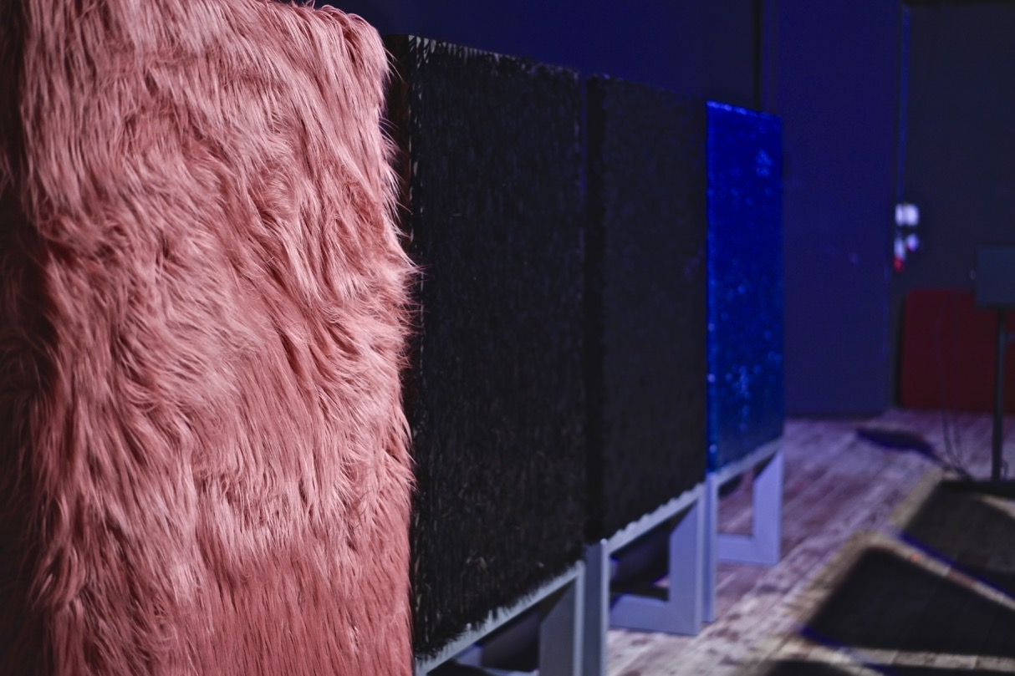
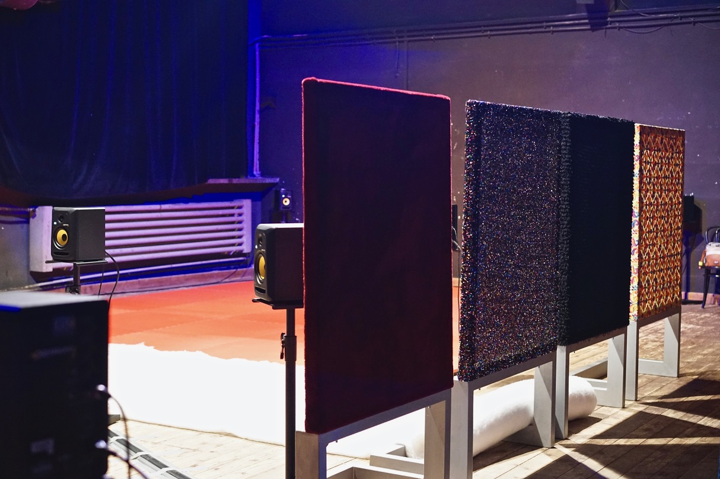Przedsionek przestrzeń spotkania, wybór faktury, tablice wypełnione różnymi tkaninami.

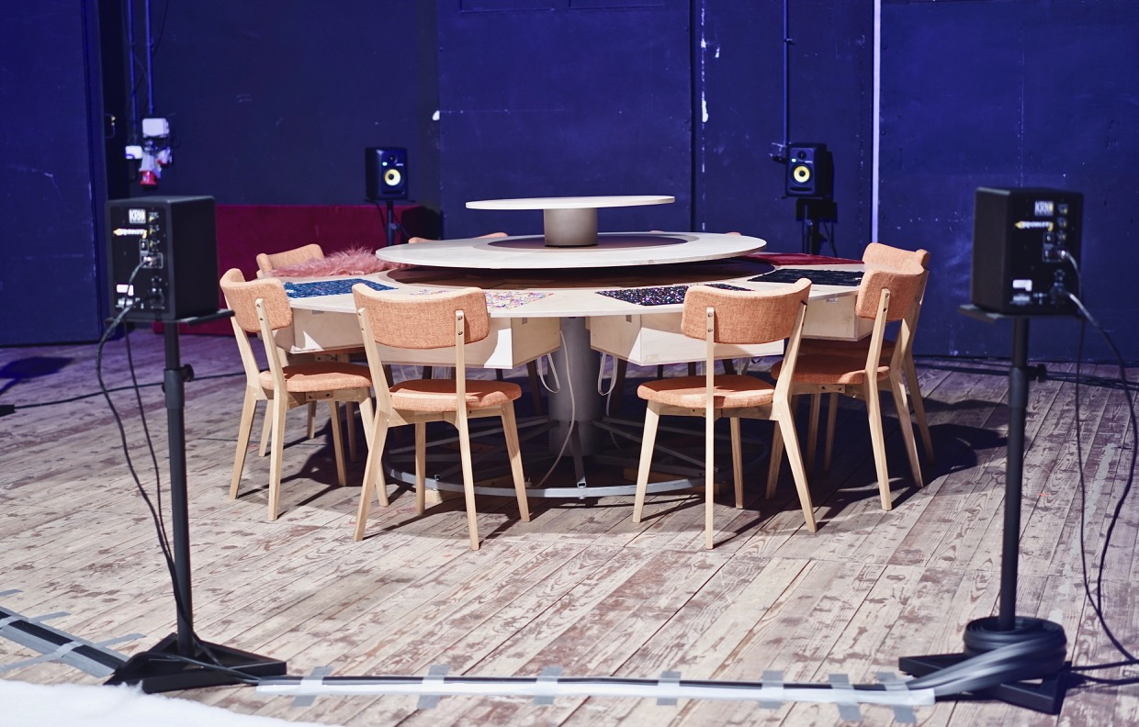

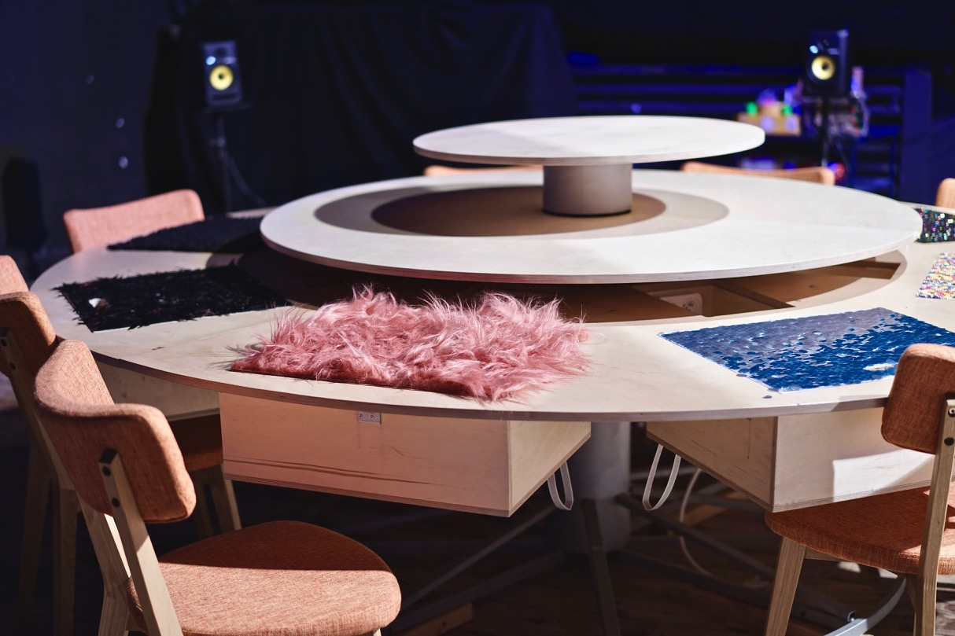

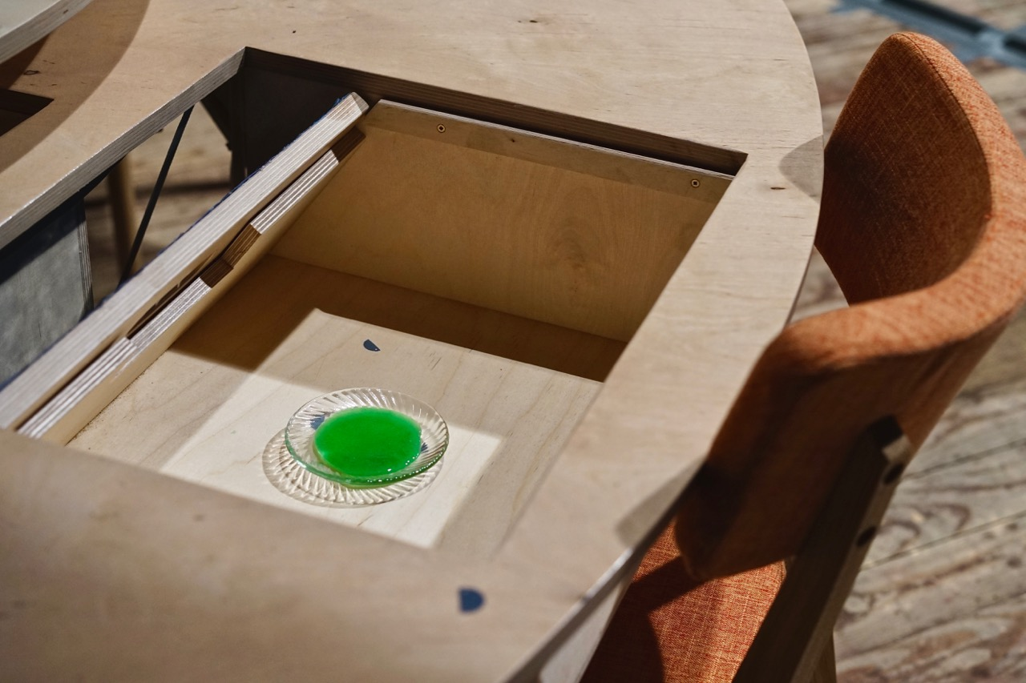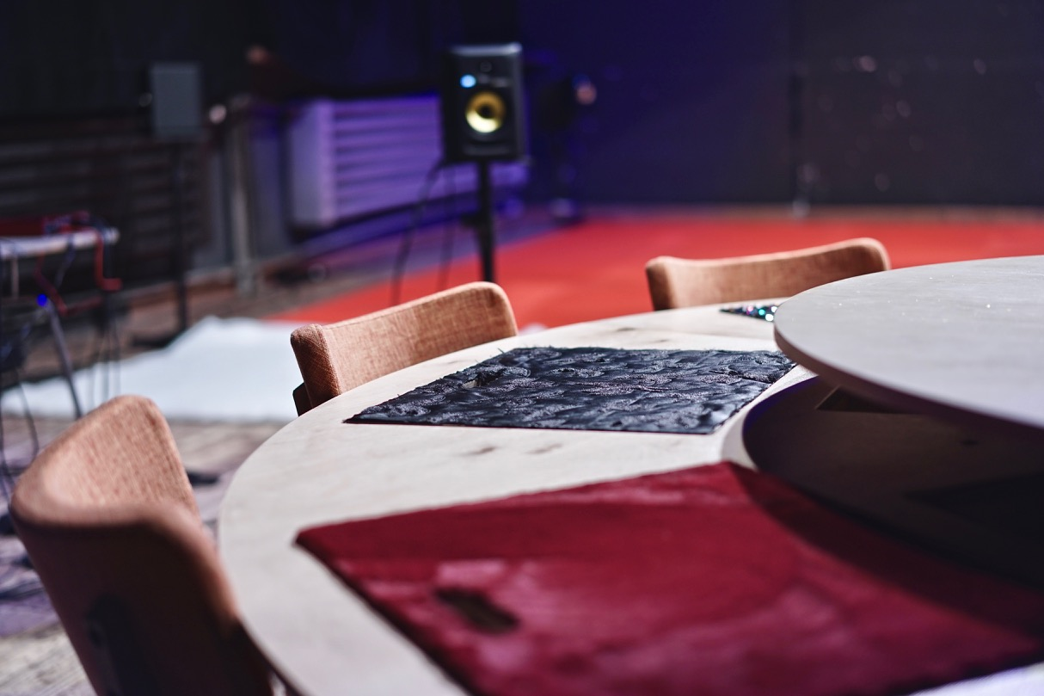
Stół, przestrzeń spotkania rozmowy. Okrągły stół z ruchomymi elementami, które zawierają te same tkaniny, których uczestnicy dotykali w Przedsionku.

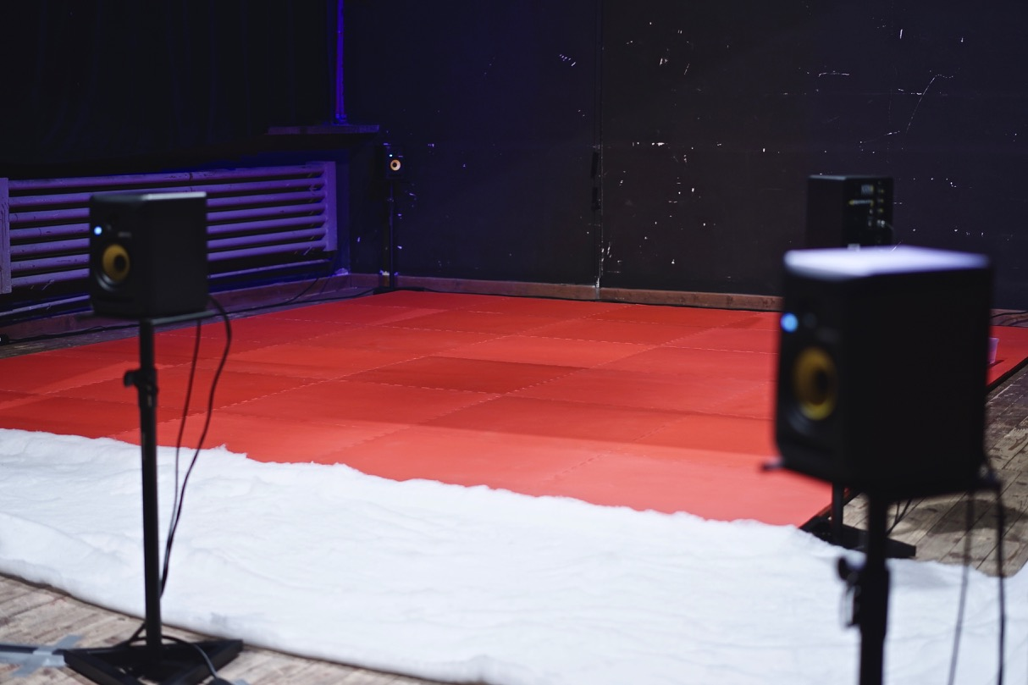
Miejsce relaksu, przestrzeń wyłożona matami.
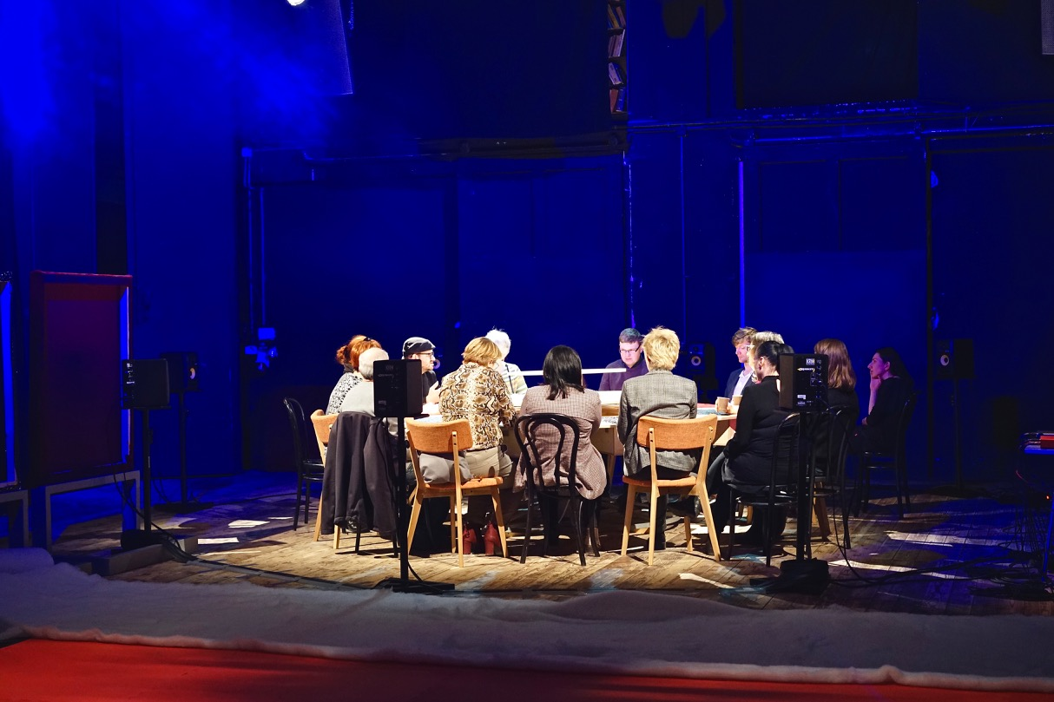

Poniższy schemat prezentuje rozmieszczenie kolejnych przestrzeni względem siebie oraz kierunek ruchu uczestników.

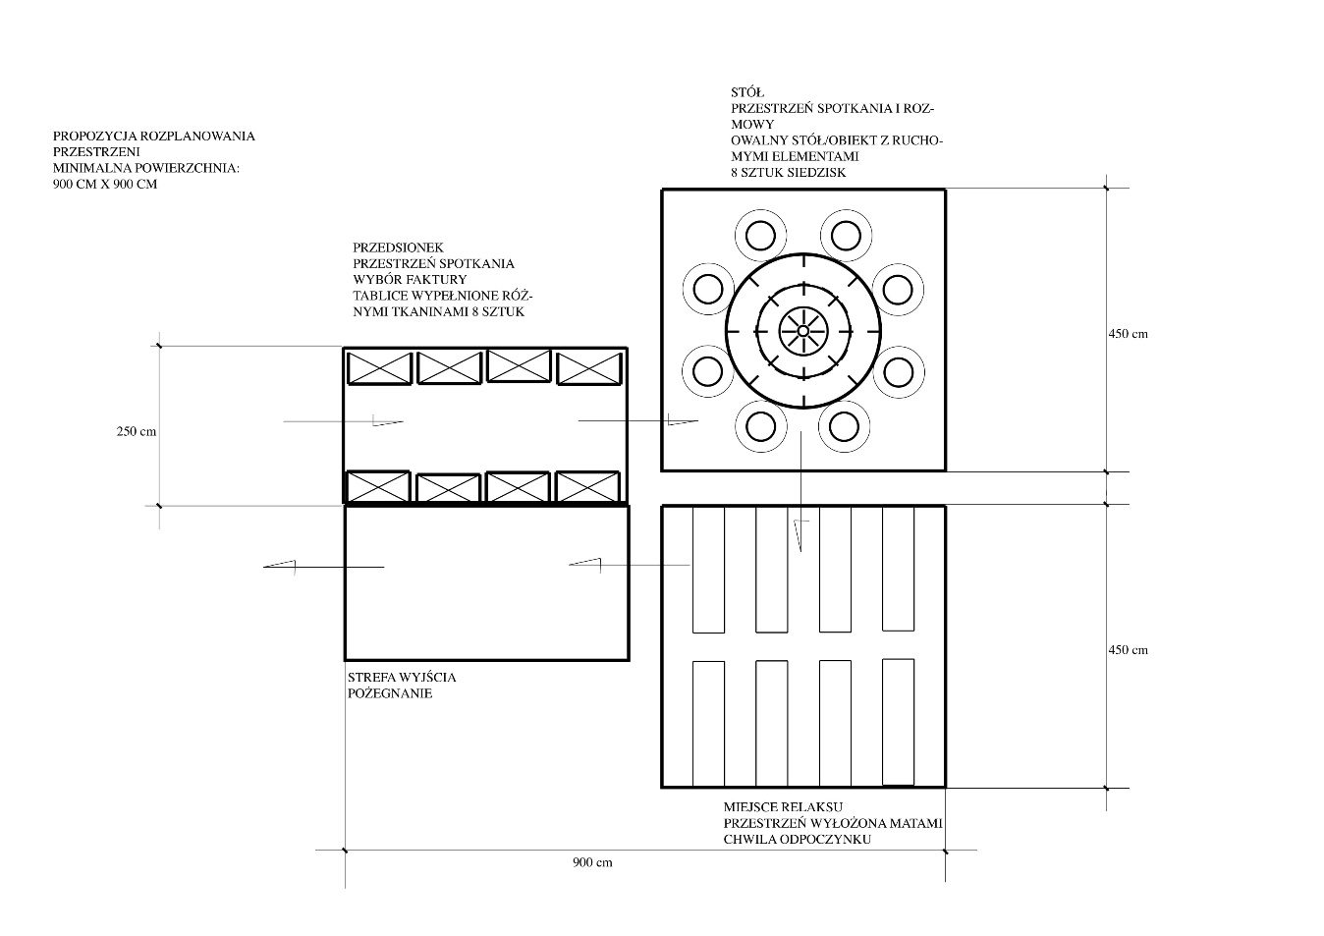

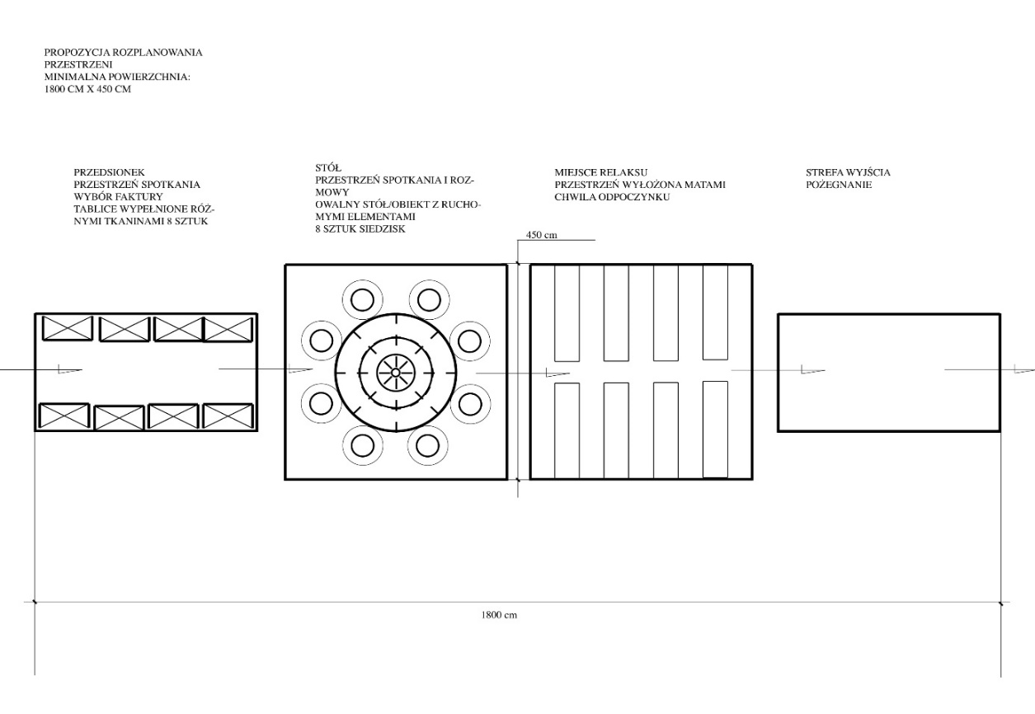

Poniższy schemat przedstawia widok z góry oraz przekrój poprzeczny przez model stołu obrotowego:

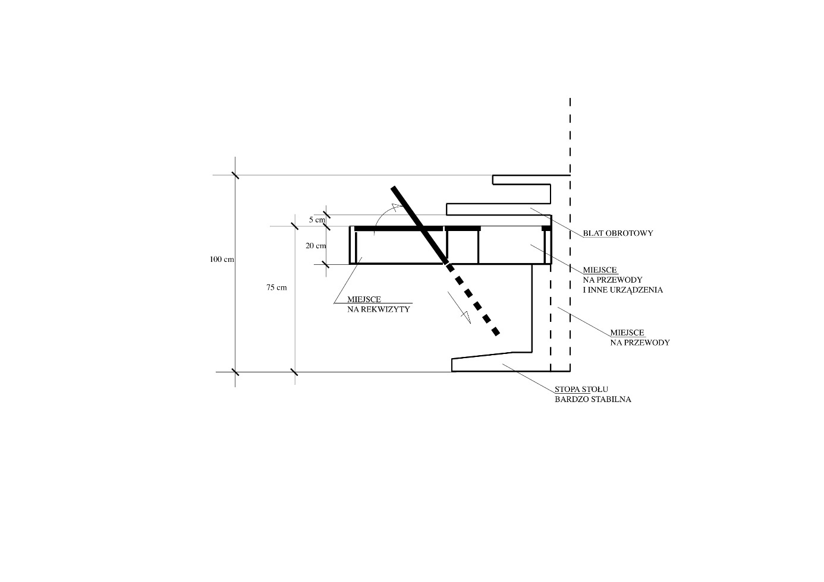
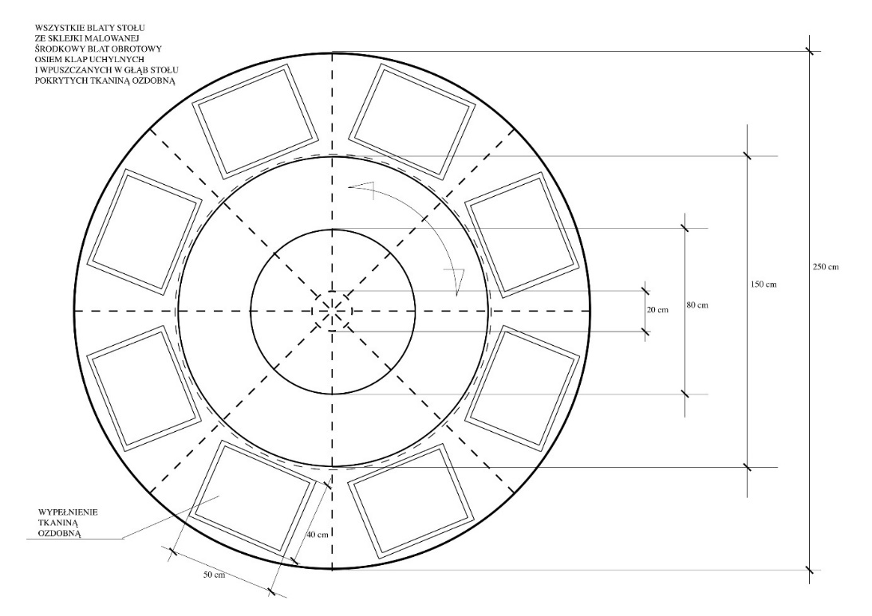

Jeśli chodzi o zakup materiałów potrzebnych do modelu instalacji na początkowym etapie planowaliśmy zakupić następujące materiały (głównie zużywalne produkty, służące do stymulacji zmysłowej). W związku z tym, że Teatr Ludowy postanowił rozwijać innowację i stworzyć spektakl, który będzie grany w naszym Teatrze i wejdzie na stałe do repertuaru, postanowiliśmy przeznaczyć środki przeznaczone na materiały zużywalne, na zbudowanie scenografii, dostosowanej do naszych warunków przestrzennych i możliwej do łatwego montażu i demontażu w ramach miesięcznej ofert repertuarowej Teatru Ludowego. Tym samym, wypracowując model innowacji, przeszliśmy w naszym myśleniu od razu do kolejnego etapu tzn. zastosowania wypracowanej przez siebie innowacji oraz obudowania modelu treścią literacką, w oparciu o „Burzę” Wiliama Szekspira oraz „Panią Bovary” Gustawa Flauberta.
Dlatego też zamiast kupować poniższe materiały, które pojawiły się w specyfikacji innowacji:
- owoce
- warzywa
- przyprawy
- kasza
- ryż
- płyn do dymiarki
- suchy lód
- płyta OSB
- podłoga baletowa (m2)
- taśma do oznaczeń dla niewidomych
- tabliczki z oznaczeniami w Braille'u - nie wiadomo czy będą
- mąka kukurydziana
- profile stalowe (30 x 20 x 2 mm 3 m)
- siatka ogrodzeniowa (mb)
- gąbka tapicerska
- lina jutowa (4 mm)
- tkanina lycra (mb)
- świeże kwiaty
- trawa z rolki (m2)
- kołdry puchowe
- kurtyny z nitek (90 X 250CM)

Postanowiliśmy spożytkować środki, zgodnie z poniższym zestawieniem:

Wycena stołu obrotowego
materiał | cena
sklejka wodoodporna | 2400 zł
stal na stojak do stołu | 2500 zł
lakier do drewna | 300 zł
farba do stojaka | 200 zł
mechanizm obrotowy do stołu | 850 zł
łączniki stołowe | 250 zł
kleje | 150 zł
taśmy blokujące szyflady | 200 zł
przewody elektryczne, gniazdka,rozgałęziacze | 450 zł
razem | 7300 zł
Usługa
ślusarstwo (wyginanie, spawanie) | 4500 zł
tapicerowanie | 600 zł
stolarka (wycinanie, formatowanie) | 5300 zł
lakierowanie | 550 zł
elektryka | 600 zł
razem | 11550 zł
Wycena 8 zastawek
materiały
stal na stojaki | 1800 zł
wypełnienie stojaków | 500 zł
listwy drewniane | 550 zł
razem | 2750 zł
Usługa
ślusarstwo + wypełnienie + lakierowanie | 3900 zł
tapicerowanie | 2800 zł
stolarka (wycinanie, formatowanie) | 500 zł
razem | 7200 zł
transport | 500 zł
pierwszy montaż | 1800 zł
Ogółem | 31200 zł

Scenariusz modelu spektaklu instalacji „Cztery zmysły teatru”
Scenariusz modelu spektaklu instalacji „Cztery zmysły teatru” stanowi bezpośredni efekt rozmów oraz doświadczeń osób niewidomych, które brały udział w cyklu warsztatów synestetycznych. Na podstawie rozmów z nimi została przeformułowana oraz dostosowana do ich potrzeb i możliwości odbioru przestrzeń modelu spektaklu instalacji i to właśnie ona stanowi punkt wyjścia dla dramaturgii scenariusza instalacji, który bezpośrednio wynika z aktywności uczestników instalacji w poszczególnych jej przestrzeniach. Założeniem realizacji tej innowacji było dostosowanie jej do potrzeb, możliwości percepcyjnych i oczekiwań osób niewidomych i słabowidzących. Chodziło nam o to, by poznać ich świat, ich możliwości odbioru, by zmierzyć się ze stereotypami dotyczącymi ich percepcji świata. Dlatego też scenariusz spektaklu instalacji powstał w wyniku doświadczeń warsztatowych, bardzo zależało nam bowiem na tym, by nie opierał się ona na stereotypach na temat osób niewidomych i słabowidzących np. na temat ich „super mocy” jeśli chodzi o zmysłowy odbiór świata tzn. panuje przekonanie, że jeśli osoba niewidomy wejdzie do pokoju, w którym znajduje się kilkanaście osób, które rozmawiają, to bez trudu zidentyfikuje poszczególne osoby na podstawie ich głosu. Jest to nieprawda, osoba niewidoma w takiej sytuacji czuje zagrożenie i odczuwa kakofonię dźwięków. Osoby niewidome nie lubią zmultiplikowanych bodźców zmysłowych. Owszem odczuwają niektóre zmysły mocniej i dobitniej, lepiej potrafią się na nich skupić, ale nie lubią „bombardowania bodźcami zmysłowymi”.
Na instalację składają się trzy przestrzenie. Każda z nich pełni inną funkcję, w każdej uczestnik zyskuje inny rodzaj doświadczenia:
- Poczekalnia - tunel
- Tajemniczy stół
- Sala gimnastyczna
Każda z nich prowokuje uczestników do innego rodzaju aktywności, wywołuje inny rodzaj doświadczenia, jednocześnie kolejność poznawania tych przestrzeni jest stała i nie ulega ona zmianom, gdyż przechodzenie do kolejnej przestrzeni-pokoju sprawia, że doświadczenie uczestników zostaje spotęgowane, a co za tym idzie ich zaangażowanie w fabułę, opowieść również wzrasta.
Biorąc pod uwagę założenie innowacji, każda z przestrzeni oddziałuje również na inny rodzaj zmysłów, wszystkie razem stanowią natomiast dla uczestnika pełnię doświadczenia zmysłowego, uruchamiając słuch, węch i dotyk, odrzucając tym samym prymat wzroku.
Narracja spektaklu instalacji prowadzona jest zatem w zgoła odmienny sposób niż w przypadku klasycznego spektaklu, gdzie opowiadaną historię widz ogląda z perspektywy widowni jako bierny odbiorca, tu z kolei już sama przestrzeń i rodzaj doświadczenia skłaniają odbiorców do aktywnego uczestnictwa, do nieustannego zaangażowania uwagi, do pośredniego wpływania na przebieg fabuły. Odmienność prowadzenia narracji polega na wprowadzeniu widza wewnątrz materii scenografii oraz na tym, że jest on prowadzony przez „Przewodnika”, który na bieżąco opowiada uczestnikom o miejscu w którym się znajdują, podrzuca tropy, nawiguje grupę uczestników, mówi im co teraz mają robić.
W naszym przypadku w modelu instalacji wykorzystaliśmy materiał literacki w postaci „Burzy” Wiliama Szekspira, a dokładnie motywu wyspy, na której znajdują się bohaterowie sztuki oraz bohaterów – Prospera i Ariela. Bohaterów zależnych od siebie, pozostających w ścisłej relacji – Prospera – króla, czarnoksiężnika, która stwarza ducha Ariela, będącego jego sługą.
Na samym wstępie, zanim uczestnicy wejdą w przestrzeń dostają wprowadzenie od osoby prowadzącej instalację:
Przewodnik/narrator:
„Spektakl jest przestrzenią wyobraźni. Właściwie tylko to, co wymyślone i opisane, powiedziane, zostanie podczas podróży na szekspirowską wyspę – krainę tworzoną słowem, marzeniami i prośbami wypowiadanymi przez uczestników, będzie rzeczywistością, w jakiej spędzimy teatralny czas.
Wyspa jest pusta, nawet nie bezludna, bardziej nieistniejąca. Dlatego potrzebna jest podróż.
Pierwsze zadanie polega na wybraniu przez uczestników typu bohatera, jakim będą myśleć i odczuwać, zasiedlać wyspę. Wybór jest ograniczony – w szekspirowskiej przestrzeni zamieszkać mogą, przynajmniej na początku dwa typy postaci:
PROSPERO- czyli ten, który prosi, marzy, mówi o tym, czego potrzebuje i ARIEL – przepowiadający, mający moc wyobrażania sobie przyszłości, reagujący na prośby PROSPERA opowieścią o samotności, jaka istniała i czy aby na pewno istnieć będzie”
Zmysłem, który uruchamia opowieść w modelu spektaklu instalacji „Cztery zmysły teatru” jest zmysł dotyku. Uczestnicy wkraczają do poczekalni- pomieszczenia, w którym każdy z uczestników wybiera za pomocą dotyku swój własny znak-panel na ścianie. Panele obite są tkaninami o zróżnicowanej strukturze, każdy inną. Rozpoznaniu własnego znaku towarzyszy wprowadzenie uczestników w opowieść w formie nagranego lub mówionego na żywo przez aktorów „wprowadzenia”. Wprowadzenie zawiera informacje praktyczne, jak i wprowadza uczestników w fabułę. Informacje praktyczne to między innymi te dotyczące: kubatury i budowy przestrzeni (3 pokoje o konkretnych wymiarach i kształcie, w których w określonych miejscach znajdują się konkretne elementy scenografii i rekwizyty), zasady uczestnictwa w instalacji (wszyscy uczestnicy przemieszczają się z pokoju do pokoju w tym samym czasie i w każdym z nich spędzają taką samą ilość czasu), środków bezpieczeństwa (obecność wolontariuszy, którzy koordynują przebieg każdorazowego zwiedzania; informacja na temat pomocy, na którą mogą liczyć uczestnicy). Do zrealizowania instalacji potrzeba 2 pracowników technicznych oraz jedna osoba odpowiedzialna za obsługę światła i jedna osoba do obsługi dźwięku.
Fabuła spektaklu instalacji zależna jest od podmiotu (instytucji), który realizuje inicjatywę, nie wynika ona z modelu instalacji, z niego wynika jedynie przebieg i dramaturgia instalacji, która opiera się na kolejnych przestrzeniach natomiast do organizatora, inicjatora instalacji należy decyzja jakiego rodzaju historię i bohaterów umieści w tej przestrzeni. Taki zabieg pozwoli przyszłym realizatorem na dowolne skalowanie tego przedsięwzięcia i dopasowywania go do swoich potrzeb, warunków i możliwości realizacyjnych. Również zaproponowane elementy scenografii oraz rekwizytów występujące w poszczególnych pokojach mogą się zmieniać i być dopasowywane do skali przedsięwzięcia. Ważne jest natomiast to, aby kolejne pokoje oddziaływały na konkretne zmysły, a uczestnicy wraz z pokonywaniem kolejnych przestrzeni odczuwali spotęgowane oddziaływanie synestetyczne.

- Przestrzeń – poczekalnia:
– rodzaj doświadczenia: poznanie przestrzeni i zasad uczestnictwa w instalacji
– oddziaływanie na zmysły: dotyku i słuchu

Opis przestrzeni i działań wraz z doświadczeniem uczestników:
Pokój o wymiarach minimum 4 metry na 6 metrów które pomieszczą przynajmniej 12 osób (8 uczestników, przewodnik i 3 wolontariuszy) osób, ściany pokoju wyłożone są kwadratowymi płytami, płyty te obite są strukturalnymi tkaninami. Uczestnicy wchodząc do tego pomieszczenia wybierają swoją tkaninę/ swój znak, który będzie prowadził ich przez całą instalację. Faktura tkaniny będzie przypisana do konkretnego uczestnika i tego znaku/faktury uczestnik będzie szukał na kolejnych etapach pokonywania instalacji.
W pierwszej przestrzeni Przewodnik w następujący sposób prowadzi opowieść, w której biorą udział uczestnicy instalacji:
„Po wyborze typu bohatera, w imieniu którego wypowiadać będą się uczestnicy przechodzimy do pierwszej przestrzeni. Można nazwać ją „zadaniem wrażliwości”. To tunel zbudowany z 8 stelaży, czterech po każdej ze stron. Na każdym umieszczona jest inna faktura tkaniny. Uczestnicy dokonują wyboru, z którą z nich chcieliby się „utożsamić”. W trakcie wyboru, dotykając, wąchając rekwizyty zadaniem jest zbudowanie kondycji, w jakiej znajduje się typ bohatera. Ważne, by korzystając ze swojej wyobraźni, podczas dokonywania wyboru odpowiedzieć sobie na następujące pytania (kreujące osobowość bohatera):
O czym marzę?
Czy coś mnie boli?
Z kim ostatnio chciałam/chciałem porozmawiać.
O czym mogłabym/mógłbym zaśpiewać.
Czego boję się, gdy nie ma obok mnie innych ludzi.
Do odpowiedzi na te pytania prowokuje uczestników spotkanie z fakturą-tkaniną. Mogą oni spędzić z nią tyle czasu, ile potrzebują. Dopiero, gdy ostatni z uczestników podejmie decyzję, a w wyobraźni pojawią się odpowiedzi na „bohaterskie” pytania rozpoczyna się drugie zadanie.”
Ten rodzaj opowieści jest oczywiście tylko przykładem. Każdy realizator, który zdecyduje się zrealizować model „Cztery zmysły teatru” w swojej instytucji może oczywiście ukształtować fabułę w sposób dostosowany do swoich możliwości, potrzeb i potencjalnych uczestników.
W tej przestrzeni oddziałujemy na uczestników poprzez zmysł dotyku oraz słuchu, dlatego pokój powinien być wyposażony również w głośniki – najlepiej w układzie czterokanałowym, tak aby dźwięk niejako otaczał uczestników.
W tej przestrzeni pod względem dramaturgicznym następuje wstęp do opowieści fabuły, w tej przestrzeni uczestnicy poznają temat historii, stawkę o jaką toczy się akcja, poznają bohaterów – aktorów – poprzez ich głosy, jeśli takowi pojawiają się w instalacji, dowiadują się również, jaką rolę oni odegrają uczestnicząc w instalacji, jak będą mogli wpływać na jej przebieg.
Warianty realizacji:
Zamiast pokoju wyłożonego obitymi różnymi tkaninami płytami można zaaranżować tylko jedną ścianę, a w wersji ekonomicznej wykorzystać poduszki obleczone w poszewki uszyte ze strukturalnych tkani.
Jeżeli organizator nie posiada sprzętu lub możliwości do stworzenia czterokanałowego dźwięku, wystarczy jedynie sprzęt do otworzenia dźwięku (laptop, głośniki) lub w ostateczności, informacje mogą zostać odczytane. W przypadku odczytywanie należy upewnić się, że wśród uczestników nie ma osób ze sprzężoną niepełnosprawnością – osoby głuchoniewidome, które mogą mieć problem z usłyszeniem czytanej informacji, jeśli nie będą znajdować się w pobliżu osoby czytającej.
- Przestrzeń – tajemniczy stół:
– rodzaj doświadczenia: zaangażowanie w historię, wpływ na przebieg fabuły, pokonywanie kolejnych etapów instalacji poprzez użycie rekwizytów; fabularnie w tej przestrzeni powinna „zawiązać się” opowieść, tak by w uczestnikach wytworzyć potrzebę i chęć poznania jej zakończenia
– oddziaływanie na zmysły: dotyku, słuchu, zapachu, smaku
Opis przestrzeni i działań wraz z doświadczeniem uczestników:
Pokój o wymiarach, które pomieszczą przynajmniej 12 osób (uczestnicy instalacji (8 osób), prowadzący instalację (1 osoba) oraz wolontariusze (3 osoby)) oraz okrągły stół, przy którym może usiąść 8 osób. Stół ustawiony jest w centrum pomieszczenia i stanowi główne źródło doświadczenia dla uczestników. Uczestnicy zajmując przy nim miejsce muszą odnaleźć „swój znak” z poprzedniej przestrzeni, a zatem powierzchnię obitą tą samą tkaniną, którą obita była ta część ściany w poprzednim pokoju, którą dany uczestnik wybrał. Fragmenty tkanin znajdują się na blacie stołu i są one jednocześnie wiekami do schowków, które znajdują się w blacie stołu. W każdym schowku, ukryte są inne rekwizyty, uczestnicy mogą między sobą o nich opowiadać, podawać je sobie.
Przewodnik/ Narrator:
„By znaleźć swoje miejsce przy stole uczestnicy obchodzą dwukrotnie zaprojektowany okrągły mebel, w którym zamontowane są pulpity z fragmentami tkanin, jakie wcześniej wybrali. Po zajęciu miejsca uczestnicy dowiadują się, że pod pulpitami zamontowane są skrytki z „elementami”, jakie spotkają na wyspie. Zadanie polega na tym, by wyciągnąć swój „kawałek przestrzeni” i opisać go trzema przymiotnikami oraz w maksymalnie dwóch minutach opowiedzieć, w jaki sposób mogą one wpłynąć na to, co myślą o wyspie, jako bohaterowie, którzy zasiedlą ją po raz pierwszy.”
Przykładowa sugestie:
„Czuję, że to, co trzymam w ręku jest sypkie, ciepłe i miłe w dotyku. Wydaje mi się, że jest o czymś podobnym marzyłam. Daje mi to poczucie bezpieczeństwa, chciałabym prosić, by ktoś, kto jest moim PROSPEREM powiedział, czy będzie tego więcej, czy będę mogła czuć się bezpieczna. Nie lubię, nie chcę, by ludzie znajdowali się obok mnie. Wtedy czuję, że jestem obserwowana. Czy da się przetrwać, jeśli ma się przestrzeń zbudowaną z tego, co czuję właśnie w ręku?”
Każdy z uczestników łączy doznania zmysłu dotyku z wyobrażeniem swojego bohatera literackiego (PROSPERA lub ARIELA). Po rozmowie, nawiązaniu kontaktu, zanim uczestnicy „zasiedlą” trzecią przestrzeń, czyli WYSPĘ uczestnicy wysłuchują wielokanałowej instalacji muzycznej złożonej z dźwięków, jakie napotkać mogą na wyspie. W trakcie odsłuchiwania skomponowanego przez Karola Nepelskiego utworu uczestnicy mają czas, by przygotować się do wyprawy wraz ze swoją wyobraźnią w krainę wyspy.
Utwory wykorzystane na tym etapie instalacji:
Quintet ver 2 Quad.R
Circle Song
Uczestnicy mogą być również tak prowadzeni przez aktorów, by opowieść o kolejnych rekwizytach rozwijała fabułę instalacji. Od organizatorów instalacji zależy w jaki sposób będzie kształtowana dynamika tej opowieści. My zdecydowaliśmy się na narzucenie uczestnikom sposobu opisu rekwizytów głównie dlatego, że pokaz miał prezentować schemat działania modelu. Oprócz blatu stołu, w którym znajdują się schowki, stół ma jeszcze jeden blat-ruchomy, który znajduje się powyżej głównego blatu, jest mniejszy niż główny blat i znajduje się na wyciągnięcie ręki uczestników. Ten mniejszy blat jest obrotowy, uczestnicy mogą za jego pomocą podawać sobie niektóre przedmioty. W stole znajdują się również głośniki, atomizery zapachowe, różnego rodzaju przekąski (bezpieczne jedzenie będące źródłem doświadczenia smakowego). Cały stół jest zatem miejscem, które krzyżuje różnego rodzaju doświadczenie zmysłowe, sprzęgając je ze sobą. W sposób liniowy, sterowalny przez uczestników, a nie narzucony odgórnie.
Warianty realizacji:
Aby ten etap modelu instalacji był dostępny dla wszystkich, którzy chcieliby go zrealizować można posłużyć się zwykłym stołem o odpowiedniej wielkości, na którym uczestnicy znajdą pudełka obite tkaniną odpowiadającą tej z pierwszego pokoju. Organizatorzy powinni jednak zadbać o to, by drugie pomieszczenie oddziaływało również na zmysł smaku i zapachu, dobór źródeł tych bodźców zmysłowych jest oczywiście dowolny w zależności od możliwości oraz warunków organizatora spektaklu-instalacji.
- Przestrzeń – sala gimnastyczna
– rodzaj doświadczenia: zaangażowanie w historię, satysfakcja z dojścia/ przejścia do kolejnego etapu instalacji; satysfakcja wynika z wytworzenia w poprzednich pokojach poczucia sprawczości uczestników; fabularnie w tej przestrzeni następuje zakończenie opowieści – rozwikłanie problemu, odkrycie tajemnicy, dojście do wniosków.
– oddziaływanie na zmysły: sprzężone oddziaływanie na słuch i dotyk, połączone z pobudzonym zmysłem smaku i zapachu
Opis przestrzeni i działań wraz z doświadczeniem uczestników:
Pokój o wymiarach podobnych jak dwa poprzednie, wypełniony matami gimnastycznymi, materacami, poduszkami. Pokój, w którym następuje zmiana rodzaju obecności uczestników. Z pozycji aktywnej, uczestniczącej przechodzą do pozycji biernej, zostają niejako wchłonięci przez przestrzeń. Ważne jest, aby uczestnicy mogli wygodnie rozsiąść się lub położyć w tej przestrzeni, tak, aby cała powierzchnia ich ciała przylegała do scenografii. Jest to ważne o tyle, że w tej przestrzeni, dzięki wykorzystaniu wielokanałowego dźwięku i odpowiednich wibracji, ciało uczestników dodatkowo wchodzi również w wibrację, dodatkowo z pomieszczenia poprzedniego oddziałują na nich bodźce zapachowe, a opowieść ulega zakończeniu.
„Wyspa to trzeci obszar, w którym wyobraźnia zasiedla nieznany wcześniej teren – płaszczyznę wymiany myśli, sensorycznego opisu samotności. Po przejściu do instalacji złożonej z mat uczestnicy wykonują zadania choreograficzne. Zastanawiają się, w jaki sposób swoje prośby (PROSPERZY) lub wizje (ARIELE) zaznaczyć można dzięki działaniu ciałem. Dodatkowym stymulantem są dwa utwory muzyczne skomponowane także przez Karola Nepelskiego. Te instalacje dźwiękowe wykorzystują nagrania oddechów, pomrukiwań, nieartykułowanych dźwięków oraz kompozycję na vibrafon, część z nich stanowi natomiast zbiór dźwięków przeznaczonych specjalnie do odtwarzania wielokanałowego.
Utwory:
Circlesong
Vibrafon
Quintet ver. Quad
Ostatnim zadaniem jest wypowiedzenie przez uczestnika jednego zdania, stwierdzenia, które jego zdaniem przysposobiony wcześniej bohater chciałby powiedzieć, mając możliwość posiadania własnej wyspy. Może słowa mają moc, a metoda wejścia we wrażliwość PROSPERA (prośby) lub ARIELA (przepowiednie) dadzą szansę, by wypowiedzieć to o czym myśli się na co dzień, ale „nie ma okazji”, by słowa te wybrzmiały.”
To również pierwsza z przestrzeni w instalacji, w której uczestnicy tak mocno mogą poczuć swoją obecności (leżą obok siebie, nie są oddzieleni przez sprzęty – stól, krzesła), są niejako „zmuszeni” do współpracy i współbycia ze sobą. Pomimo tego, że aktywność uczestników jest w tej przestrzeni ograniczona niemal do minimum, to jednak następuje w niej skumulowanie oddziaływania zmysłowego, a co za tym idzie sprzężenie ze sobą poszczególnych zmysłów i wywołanie efektu synestezji. Zależy nam na wywołaniu takiego efektu, gdyż powoduje on również „domknięcie” opowieści, jej zakończenie. Nasi bpohaterowie Prospero i Ariel stają na końcu drogi, razem przebyli jej kolejne etapy.
Możliwe warianty realizacji:
W wersji ekonomicznej do zorganizowania tego ostatniego pomieszczenia wystarczy odpowiednio duża powierzchnia podłogi, na której pomieszczą się w pozycji leżącej wszyscy uczestnicy instalacji. Pomocne mogą okazać się materace rehabiltacyjne lub masujące. Jeżeli organizator nie ma możliwości zainstalowania dźwięku wielokanałowego, wystarczy dostęp do podstawowego (laptop i głośniki) źródła dźwięku.
Powyższa propozycja kolejności i układu pokoi w spektaklu instalacji powinna zostać zachowana przez wszystkich organizatorów tego typu przedsięwzięcia, natomiast poszczególne rozwiązania scenograficzne mogą być skalowane w zależności od możliwości organizacyjnych.
Organizacja i logistyka instalacji
Aby zrealizować instalację „Cztery zmysły teatru” w instytucji należy spełnić następujące warunki organizacyjno-logistyczne.
- dostosowanie przestrzeni do potrzeb osób z niepełnosprawnością wzroku lub zapewnienie obsługi instalacji (wolontariusze), która pomoże uczestnikom bezpiecznie skorzystać z instalacji
- rozesłanie informacji o wydarzeniu w formacie możliwym do odczytania przez osoby niewidome i słabowidzące
- zapewnienie obsługi instalacji pod kątem wymagań technicznych – akustyk, operator oświetlenia, montażysta, rekwizytor
- zapewnienie obsługi instalacji – bileterzy, obsługa sceny, szatniarze – która zna specyfikę pracy z osobą niewidomą i słabowidzącą

Przewidywane rezultaty innowacji
Innowacja „Cztery zmysły teatru” to ważny i potrzebny projekt, który stawia w centrum działań artystycznych potrzeby osoby niewidomej oraz słabowidzącej oraz promuje ideę kultury dostępnej. Warsztaty synestetyczne przeprowadzone z grupą osób niewidomych, słabowidzących oraz widzących przyczyniły się do opracowania nowatorskiego modelu spektaklu-instalacji, który oferuje uczestnikom unikatowe doświadczenie. Innowacja „Cztery zmysły teatru” będzie mieć wpływ na rozwój oferty teatralnej dostępnej dla osób z niepełnosprawnością wzroku oraz pozytywnie wpłynie na ich integrację społeczną. Poniżej przedstawiono rezultaty krótkotrwałe oraz długotrwałe innowacji.
Rezultaty krótkotrwałe
- Stworzenie wydarzenia artystycznego z oparciu o wypracowany model.
Podstawowym, krótkotrwałym rezultatem innowacji jest wypracowanie i przetestowanie nowego rozwiązania formalno-artystycznego, które umożliwi konstruowanie spektakli uwzględniających uczestnictwo w wydarzeniu teatralnym osób niewidomych, niedowidzących i widzących jednocześnie. Stworzenie wydarzenia, w którym główną rolę odegrają: dźwięk, dotyk, smaki zapach, równowaga oraz współpraca – zmysły, których potencjał w tradycyjnym teatrze często pozostaje nierozwinięty ze względu na dominację zmysłu wzroku. Synestetyczny charakter wydarzenia pozwoli osobom niewidomym w pełni uczestniczyć w akcji sztuki, doświadczać jej „na własnej skórze”, a nie wyłącznie opierać się na audiodeskrypcji, co jest najczęstszą praktyką w instytucjach kultury. Audiodeskrypcja jest bardzo ważna, ale dysponujemy także innymi narzędziami (opisanymi w modelu innowacji) za pomocą których osoby niewidome i słabowidzące mogą bardziej zaangażować się w wydarzenie. Praca z dźwiękiem, możliwość dotknięcia materiału lub rozpylony w powietrzu zapach pobudza wyobraźnię, która – jak wielokrotnie okazało się podczas warsztatów – jest dla osób niewidomych bardzo ważnym zmysłem, determinującym ich odbiór projektów kulturalnych. Wydarzenie artystyczne stworzone w oparciu o innowację „Cztery zmysły teatru” dla wielu odbiorców będzie nowością, która zachęci ich do czynnego uczestnictwa w kulturze.
- Uczestnictwo osób niewidomych oraz słabowidzących w wydarzeniu.
Innowacja „Cztery zmysły teatru” jest nowatorską próbą rozwiązania problemu marginalizacji osób z niepełnosprawnością wzroku podczas tworzenia oferty w instytucjach kultury. Niestety, przywiązanie do okulocentrycznego charakteru teatru zbyt często prowadzi do wykluczenia osób niewidomych z udziału w spektaklu lub wiąże się z presją skorzystania z pomocy asystenta, który szeptem opisuje akcję. Dla wielu osób jest to bardzo uciążliwe, ograniczające ich swobodę oraz dostęp do pełnego przeżycia estetycznego. Dużym udogodnieniem jest coraz bardziej popularna w Polsce audiodeskrypcja, ale swobodny dostęp do spektaklu może zapewnić model oparty na doświadczeniu synestetycznym oraz interaktywności. Widz, który wyjdzie z instytucji z pozytywnymi wrażeniami, na pewno podzieli się nimi z innymi osobami, zachęci je do czynnego uczestnictwa w kolejnych wydarzeniach.
- Spotkanie oraz wspólne działanie osób niewidomych, słabowidzących oraz widzących.
Innowacja przeznaczona jest głównie dla osób niewidomych i słabowidzących, ale mogą z niej korzystać także osoby widzące. Model oferuje wszystkim uczestnikom możliwość wzajemnego poznania się oraz lepszego zrozumienia wzajemnych potrzeb. Często w kontakcie z osobami niewidomymi pojawia się zakłopotanie, lęk przed ich urażeniem lub brak praktycznej wiedzy. Innowacja pozwala pokonać strach. Ważne jest także to, że w innowacji wszystkie strony są równe, co oznacza, że rezygnujemy z często stosowanego modelu, w którym osoba widząca staje się przewodnikiem osoby niewidomej i opisuje jej świat. Praca za pomocą zmysłów innych niż wzrok zanurza wszystkich uczestników w nowych doświadczeniach, pozwala im przekraczać ograniczenia, otwiera na nowe bodźce.
- Rozwój kreatywnego myślenia.
Ważnym elementem innowacji jest rozwój kreatywnego myślenia, które będzie stymulowane poprzez różne działania np. zastosowanie wielokanałowości, rozpylenie nietypowego zapachu. Kluczowe jest stworzenie przestrzeni, która stanie są polem różnorodnych doświadczeń stymulujących wyobraźnię, rozwijających priopercepcję oraz wzmacniających umiejętność współpracy. Zastosowana narracja zachęca widzów do własnych interpretacji oraz poszukiwań. Model podkreśla podmiotowość widza, który staje się współtwórcą spektaklu, co nie jest częstą praktyką w instytucjach. Innowacja poprzez bogactwo doświadczeń i wyzwań dla różnych zmysłów inspiruje uczestników do rozwoju.
Rezultaty długofalowe
- Rozbudzenie w osobach niewidomych potrzeb kulturalnych.
Osoby niewidome są widzami, którzy dla instytucji kultury stanowią wyzwanie. Wieloletnie wykluczenie, frustracja spowodowana brakiem odpowiedniej ofert lub zniechęcenie barierami w instytucjach (np. bariery architektoniczne, problem w komunikacji z pracownikami, słabej jakości audiodeskrypcja) zbyt często prowadzą do zmniejszenia ich potrzeb kulturalnych lub nawet całkowitej rezygnacji z uczestnictwa w życiu kulturalnym. Polskie instytucje kultury coraz bardziej otwierają się na potrzeby osób niewidomych, proponując choćby spektakle z audiodeskrypcją, możliwość poznania przestrzeni spektaklu oraz warsztaty tematyczne. To działania bardzo potrzebne, które należy rozwijać. Bardzo ważne jest jednak, by nie tylko dopasowywać istniejącą ofertę do potrzeb osób niewidomych, ale tworzyć także całkowicie nowe przedsięwzięcia, które od samego początku biorą pod uwagę ograniczenia wynikające z niepełnosprawności. Uwzględnienie w procesie twórczym osoby niewidomej jako stałego widza inspiruje, zachęca do wykraczania poza znane ścieżki i schematy. Takie wyzwanie towarzyszyło powstawaniu opisanemu modelowi. Jesteśmy pewni, że wzbogaci on istniejącą ofertę kulturalną skierowaną do osób niewidomych i rozbudzi w nich potrzebę częstego uczestnictwa w wydarzeniach artystycznych.
- Promocja idei kultury dostępnej.
Promocja idei kultury dostępnej powinna być wspólną misją wszystkich instytucji kultury. Dzięki współpracy, wymianie idei i sieciowaniu można ulepszać oraz wzbogać ofertę skierowaną do osób z różnymi rodzajami niepełnosprawności, w tym niepełnosprawności wzroku, a przede wszystkim dbać o to, by stanowiła ona stały element działalności, a nie tylko okazjonalne wydarzenie. Innowacja „Cztery zmysły teatru” promuje ideę kultury dostępnej i przedstawia sprawdzone przez specjalistów i uczestników warsztatów rozwiązania, które pomogą innym instytucjom w zorganizowaniu wydarzenia dostępnego dla osób z niepełnosprawnością wzroku. Chcemy, aby instytucje kultury były przestrzeniami przyjaznymi i dostępnymi.
- Rozwój kompetencji twórczych.
Zgodnie z ideą innowacji „Cztery zmysły teatru” widz staje się aktywnym współtwórcą spektaklu, a zaproponowany przez artystów scenariusz oraz materiały stają się początkiem poszukiwań, uruchamiają kreatywne myślenie oraz potrzebę eksperymentowania. Rozwój kompetencji twórczych wspomaga rozwój osobowości, wzmacnia poczucie własnej wartości oraz kompetencje społeczne. Realizacja innowacji pozwoli także osobom niewidomym lepiej poznać język teatralny.
- Integracja osób niewidomych i widzących.
Ważnym rezultatem innowacji jest zawiązanie nowych relacji pomiędzy osobami niewidomymi i widzącymi. Integracja niepełnosprawnych nie polega na konieczności dopasowania się przez nich do świata ludzi zdrowych. Celem jest dążenie do wzajemnego połączenia się światów niepełnosprawnych i sprawnych w nową rzeczywistość przyjazną dla wszystkich. Dla każdej ze stron oznacza to zmianę, rozwój, możliwość wzbogacenia swojego świata. Takie właśnie myślenie o integracji społecznej towarzyszyło powstawaniu modelu „Cztery zmysły teatru”, który korzysta z różnych, równorzędnych sposobów poznawania, opisywania i rozumienia świata. Dla osoby widzącej bardzo stymulujące może być odkrywanie przestrzeni poprzez kierowanie się głównie np. dźwiękiem.
- Przygotowanie większej ilości pracowników instytucji kultury do współpracy z osobą niewidomą.
Jednym z podstawowych aspektów pracy z osobą niewidomą jest bardzo dobra komunikacja. Pracownicy instytucji kultury są często pierwszymi osobami spotykanymi w teatrze przez osoby niewidome i to oni w znacznym stopniu kształtują wizerunek teatru jako miejsca dostępnego i przyjaznego. Realizacja innowacji pozwoli wyposażyć ich w narzędzia, które pomogą im w skutecznej komunikacji z osobami niewidomymi.
- Zbudowanie trwałej relacji pomiędzy kulturą dostępną a osiągnięciami technologicznymi.
Ważnym elementem spektaklu-instalacji „Cztery zmysły teatru” jest wykorzystanie technologii, która umożliwia wielokanałowy odsłuch muzyki. Rozwiązanie, które pomimo ogromnego potencjału i atrakcyjności niezbyt często wykorzystuje się w tradycyjnym spektaklu, pozwala doświadczyć przestrzenności dźwięku. Jest to bardzo stymulujące dla wyobraźni osoby niewidomej oraz pozwala jej lepiej poznać przestrzeń. „Cztery zmysły teatru” mogą zainspirować inne instytucje do łączenia poszukiwań artystycznych z nowymi technologiami, aby dzięki ich pomocy pokonywać ograniczenie wynikające z niepełnosprawności.
Wnioski i rekomendacje nt. realizacji innowacji w innych instytucjach kultury.
Osoby niewidome oraz słabowidzące napotykają ogromne problemy w dostępie do teatru. Jest to spowodowane wieloma czynnikami np. ekonomicznymi (ceny biletów), brakiem potrzeby uczestnictwa w kulturze (efekt wieloletniego wykluczenia z kultury), a także nieprzystosowaniem oferty instytucji kultury (brak audiodeskrypcji, brak nowatorskich projektów artystycznych, bariery architektoniczne).
Innowacja „Cztery zmysły teatru” opiera się na szczegółowym poznaniu potrzeb osób niewidomych oraz zaangażowaniu w stworzenie dla nich dobrych warunków do wejścia w rolę teatralnego odbiorcy, którego ograniczenia i niepełnosprawność nie stanowią przeszkody w dostępie do spektaklu.
Poniżej opisano 7 kroków, które będą pomocne podczas realizacji innowacji w innych instytucjach kultury.
- Pierwszy krok: diagnoza charakteru potrzeb danego środowiska
Ważnym etapem w projektowaniu i organizowaniu wydarzenia dedykowanego osobom z niepełnosprawnością wzroku jest diagnoza charakteru potrzeb danego środowiska. W każdym województwie znajdują się organizacje zrzeszające osoby niewidome np. okręgi Polskiego Związku Niewidomych, fundacje i stowarzyszenie np. Stowarzyszenie Szansa dla Niewidomych. Warto wybrać się do tych miejsc i porozmawiać. Pracownicy oraz obecne tam osoby niewidome mogą podzielić się przykładami dobrych praktyk, które pomogą w realizacji innowacji. Będzie to także doskonała okazja do poznania specyfiki grupy niewidomych z danego regionu. Innowacja Cztery zmysły teatru zostanie inaczej zrealizowana w kontekście potrzeb i oczekiwań niewidomych dzieci i młodzieży, a nieco inaczej w kontekście seniorów i osób dorosłych.
- Drugi krok: zespół.
Do realizacji spektaklu-instalacji w oparciu model „Cztery zmysły teatru” potrzebny jest zespół wykwalifikowanych specjalistów w swoich dziedzinach: scenografia, muzyka, dramaturgia. Ze względu na złożony charakter innowacji cenna będzie pomoc koordynatora czuwającego nad całością oraz osoby z doświadczeniem w pracy z osobami z niepełnosprawnością (np. pedagog teatru, koordynator dostępności, wolontariusz). Podczas pracy bardzo cenna okaże się umiejętność pracy w grupie, otwartość, empatia oraz gotowość do uwzględnienia specyfiki grupy osób niewidomych w danym miejscu.
- Trzeci krok: promocja.
Oprócz standardowych form promocji wykorzystywanych w instytucji warto wykorzystać narzędzia dostosowane do potrzeb osób niewidomych i słabowidzących: plakaty kontrastowe w czarno-żółtej kolorystyce, deskrypcję grafik na Facebooku, reklamę w radiu, spotkania informacyjne w organizacjach zrzeszających osoby niewidome i słabowidzące, kontakt z lokalnymi liderami. Zdecydowanie zwiększy to skuteczność promocji i pomoże dotrzeć do osób potencjalnie zainteresowanych. Warto zadbać, aby informacja o wydarzeniu ukazała się w miesięczniku „Help. Jesteśmy razem” wydawanym przez Stowarzyszenie Szansa dla Niewidomych (czasopismo ukazuje się także w języku Braille’a). Może się zdarzyć, że organizowane przez instytucję wydarzenie początkowo zostanie przyjęte z dystansem i obojętnością. Nie należy się zrażać. Stosunek rozmówców może wynikać z poczucia wieloletniego zaniedbania przez instytucje kultury, nieprzyjemnych doświadczeń, lub brakiem potrzeby skorzystania z kulturalnej. Mogą pojawić się liczne, dodatkowe pytania m.in. o koszt wydarzenia i możliwość wejścia bezpłatnego, sposób dojazdu na miejsce wydarzenia, udogodnienia architektoniczne, zastosowanie techniki audiodeskrypcji. Warto spędzić czas na dłuższej rozmowie z osobami niewidomymi i spokojnie odpowiedzieć na pytania, podkreślić innowacyjność projektu, opowiedzieć, w jaki sposób realizuje on ideę kultury dostępnej.
- Czwarty krok: doświadczenie synestetyczne.
Przed rozpoczęciem realizacji innowacji w instytucji kultury warto zgłębić termin „doświadczenie synestetyczne” oraz poczytać o innych projektach realizowanych z osobami niewidomymi. Warto także zaprosić naukowca-specjalistę w dziedzinie na wykład lub warsztaty dla zespołu realizującego innowację.
- Piąty krok: bezpieczeństwo.
Bardzo ważne jest bezpieczeństwo widzów z niepełnosprawnością wzroku, o czym należy pamiętać przy wyborze i aranżacji przestrzeni spektaklu-instalacji. Warto zadać następujące pytania:
- Czy osoba niewidoma będzie w stanie poruszać się w przestrzeni samodzielnie?
- W jaki sposób można jej to ułatwić?
- Czy jesteśmy przygotowani na wpuszczenie w przestrzeń spektaklu-instalacji psa-przewodnika?
- Czy w przestrzeni znajdują się elementy (np. schody), o których odpowiednio wcześniej musimy informować osobę niewidomą?
- Co jeszcze możemy zrobić, aby zadbać o komfort widzów?
To tylko kilka przykładowych pytań. Warto zorganizować odrębne spotkanie dotyczące kwestii bezpieczeństwa, podczas którego zostanie zaprezentowania konkretna propozycja przestrzeni i możliwe rozwiązania jej aranżacji.
- Szósty krok: wyzwanie
Osoby niewidome często mówią o braku odpowiedniej oferty kulturalnej. Zbyt często jest ona dla nich za mało ambitna, monotonna, niedostosowana do ich potrzeb, co skutkuje frustracją i poczuciem wyobcowania. Wielu uczestników warsztatów realizowanych w ramach innowacji „Cztery zmysły teatr” z entuzjazmem mówiło o teatrze radiowym oraz koncertach muzyki poważnej i jazzowej, dzięki którym spełniają swoją potrzebę uczestnictwa w kulturze i sztuce. Zauważali, że coraz lepiej na odbiorcę niewidomego przygotowane są także muzea, które dają możliwość poznania dzieł sztuki poprzez dotyk oraz zajęcia praktyczne. Wśród uczestników warsztatów było wielu teatromanów (niektórzy występują w teatrach amatorskich), ale niestety zwracali oni także uwagę na wciąż niewystarczającą ofertę teatralną dla widza niewidomego. Celem innowacji jest wypełnienie tej luki za pomocą wielopłaszczyznowych poszukiwań artystycznych. „Cztery zmysły teatru” to projekt-wyzwanie zarówno dla twórców, jak i uczestników. Warto pamiętać o tym, że ogromnym atutem modelu są propozycje działań, które zdecydowanie odbiegają od stereotypowego postrzegania aktywności dostępnych dla osób niewidomych, opartych głównie na umiejętnościach manualnych. Należy zdecydowanie unikać infantylizowania osób niewidomych oraz stawiania im zadań zbyt prostych w obawie, że sobie nie poradzą. Nasi rozmówcy opisywali takie sytuacje i można stwierdzić, że czuli się w nich niekomfortowo. Potrzebna jest empatia i wrażliwość na szczególne potrzeby osób niewidomych, ale zarazem warto skupić się na budowaniu partnerskiej relacji i stawianiu ambitnych wyzwań, zapraszaniu do udziału w wymagających projektach.
- Siódmy krok: informacja zwrotna.
Dobrą praktyką jest poproszenie osób niewidomych o informację zwrotną, zachęcenie do dzielenia się opiniami i wrażeniami. W tym celu można np. zorganizować spotkanie zaraz po spektaklu-instalacji. Zapraszajmy osoby z niepełnosprawnością do zarówno planowania, jak i ewaluacji podejmowanych działań.

